Integrantes: Lucía Álvarez y Ruiz Joaquin

Descripción: base de datos de los lugares turísticos de la Argentina más populares entre extranjeros y argentinos. Para describir los lugares turísticos se incluyen las actividades que pueden realizarse en los mismos, los costos, los horarios, las ubicaciones de dichos lugares así como cuándo es mejor visitarlos.

La idea de esta base es mostrar a los turistas los mejores lugares para visitar, con toda la información necesaria para planificar un viaje. Desde la ubicación, actividades para realizar en el lugar y hasta la temporada alta y sus temperaturas.

También es un objetivo de esta base de datos el que las agencias de viaje puedan ver cuales son los lugares más populares, los costos generales de las actividades y las formas de llegar a estas zonas para poder armar paquetes turísticos que luego puedan vender ya sea a extranjeros o argentinos.

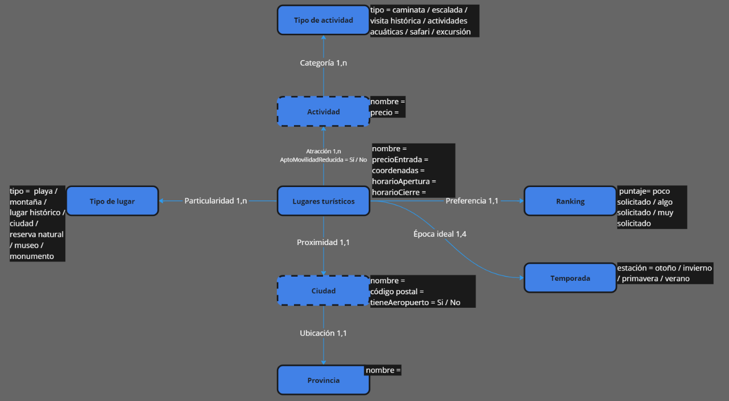

Modelo planteado para el proyecto